**МОУ Дергаевская средняя общеобразовательная школа № 23**

**Брейн-ринг,**

**посвященный 115-летию**

**Николая Носова и его произведениям**

**для 2-4 классов**

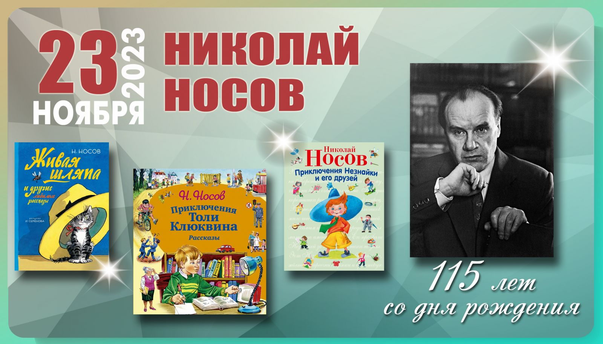

*Цели игры:*

1. Развивать творческие возможности детей, фантазию, наблюдательность, умение на слух воспринимать информацию, умение анализировать и давать выбор ответа.
2. Учить использовать знания, полученные на уроках, в новой нестандартной ситуации.
3. Учить работать в команде: слушать товарищей, выбирать ответ на вопрос.
4. Воспитывать чувство ответственности за свой ответ перед командой.

*Оборудование:*

Эмблемы у каждой команды;

Презентация

Конверты с вопросами;

Юла;

Призы. у каждой команды листы для записи,

Дипломы призы для награждения

*Организация игры*

Игра проходит в актовом зале школы.

В игре участвует команды 1 игра - 4 «А», 4 «Б», 4 «д», 2 игра 2 «А», 2 «Д», 4 «Е» классов по 6 человек в команде.

**ХОД МЕРОПРИЯТИЯ**

**1. БИОГРАФИЯ** Николай Николаевич НОСОВ - один из самых выдающихся и любимых читателями, детский писатель России. *(Слайд 2)****.***

***Родился Николай Николаевич НОСОВ на Украине, в посёлке Ирпень, под Киевом, 23 ноября 1908 года.*** *(Слайд 3)****.***

***Отец Носова был эстрадным артистом, киноактером, который чтобы прокормить семью иногда работал плотником, маляром, железнодорожником и даже кассиром в сбербанке. Маленький Николай любил бывать на выступлениях отца, смотреть концерты и спектакли.*** *(Слайд 4)****.***

***Мама Носова была мастерица-рукодельница, и прекрасно пела.****(Слайд 5)****.***

***Николай был вторым сыном в семье. Кроме него, в семье был старший брат Пётр и младшие брат и сестра. Маленький Николай любил бывать на выступлениях отца, смотреть концерты и спектакли. Родители даже думали, что мальчик тоже хочет стать актёром. В школьные годы он хотел стать музыкантом и долго мечтал, чтобы ему купили скрипку. После покупки скрипки Николай понял, что учиться музыке нелегко, и скрипка была заброшена.****(Слайд 6)****.***

***С детства Носов любил фантазировать и мечтать. Вокруг него оживали обычные вещи. Становились они как люди:****(Слайд 7)****.***

***Всё было интересно маленькому Коле Носову.Разносторонность его дарований проявилась еще в школе. Он был очень любознательным, чем только не увлекался!****(Слайд 8)****.***

***Затем Носов увлекся:театром, математикой, химией, шахматами.Став постарше, увлекся радиолюбительством, электротехникой.****(Слайд 9)****.***

***Все, что делал Носов уже в те годы, делал безоглядно, отдаваясь целиком.***

***Начав заниматься фотографией, он тратит все деньги на нее, вплоть до того, что единственной его одеждой остается спецовка, полученная на заводе.*** *(Слайд 10)****.***

***Детство и школьные годы Николая Носова пришлись на тяжелейший период в российской истории: Первую Мировую и Гражданскую войну. Недостаток продуктов, отсутствие тепла и электричества холодной зимой, болезни были обычным явлением того времени. Вся семья переболела тифом. К счастью, никто не умер. Носов с гимназических лет увлекался музыкой, театром, шахматами, фотографией, электротехникой и даже радиолюбительством. Чтобы прокормить семью, потерявшую стабильный заработок из-за Великой Октябрьской революции, Николай с 14 лет был вынужден работать: был газетным торговцем, землекопом, косарём и т. п. После 1917 года гимназия была реорганизована в школу-семилетку. Закончив её в 1924 году, он работал чернорабочим. (****Слайд 11)****.***

***В возрасте 19 лет поступил в Киевский художественный институт. Николай тогда серьёзно увлёкся фотографией, а затем и кинематографом. Это и повлияло на его выбор. Через 2 года, в 1929 году, Николай Носов перевёлся в Московский институт кинематографии. В 1932 году он закончил его и до 1951 года работал постановщиком и режиссёром мультипликационных, научных и учебных фильмов. (****Слайд 12)****.***

***С 1938 года начинает писать детские рассказы, но профессиональным литератором становится только после Великой Отечественной войны. Первый рассказ Носова был опубликован в 1938 году, назывался он «Затейники». Потом были опубликованы другие рассказы: «Живая шляпа», «Огурцы», «Чудесные брюки», «Мишкина каша», «Огородники», «Фантазёры» и др. Печатались они, в основном, в журнале для детей «Мурзилка». Эти рассказы вошли в первый сборник Носова «Тук-тук-тук», 1945. Через год издательство «Детгиз» выпустило следующий сборник рассказов Носова — «Ступеньки».(****Слайд 13)****.***

***Сам Николай Николаевич говорил, что начал писать для детей совершенно случайно – сперва просто рассказывал сказки своему маленькому сынишке и его друзьям. «Постепенно я понял, что сочинять для детей – наилучшая работа, она требует очень много знаний, и не только литературных…»Николай Николаевич интересовался психологией детей, считал, что «к детям нужно относиться с самым большим и очень тёплым уважением», наверное, поэтому его книги находили и находят такой большой отклик у детской аудитории.(****Слайд 14)****.***

***С 1938 года начинает писать детские рассказы, но профессиональным литератором становится только после Великой Отечественной войны. Первый рассказ Носова был опубликован в 1938 году, назывался он «Затейники». Потом были опубликованы другие рассказы: «Живая шляпа», «Огурцы», «Чудесные брюки», «Мишкина каша», «Огородники», «Фантазёры» и др. Печатались они, в основном, в журнале для детей «Мурзилка». Эти рассказы вошли в первый сборник Носова «Тук-тук-тук», 1945. Через год издательство «Детгиз» выпустило следующий сборник рассказов Носова — «Ступеньки».(****Слайд 15)****.***

***Всё, начинается с детства - фантазия, любознательность, разносторонность интересов – вот они, те качества, которые сохранят память детства, и помогут Н.Н. Носову стать детским писателем. (****Слайд 16)* ***Слагаемые успеха рассказов Носова просты: Во-первых, Носов открыл новую форму построения рассказов для детей - диалог. (****Слайд 17)****.Во-вторых, все рассказы написаны с добрым юмором - грустных книг у этого писателя просто нет. (****Слайд 18)****.И в-третьих, Николай Николаевич считал, что «к детям нужно относиться с самым большим и очень тёплым уважением»,***

***наверное, поэтому его книги находили и находят такой большой отклик у детской аудитории на протяжении 115-ти лет! (****Слайд 19)*

***Главные герои книг Носова — смешные мальчишки, которые постоянно чем-то увлекается, что-то придумывают, изобретают. Правда, не редко, в письмах – читателей к Носову содержалась обида: Почему все герои – мальчишки? Писатель отвечал, что, вероятно, лучше знает мальчишек, поэтому и пишет про них.Николай Носов сумел сделать свои рассказы веселыми, запоминающимися и яркими. Начнёшь их читать — и уже не сможешь остановиться, пока не пере­вернёшь последнюю страницу.(****Слайд 20).*

***Рассказы Носова стали первым этапом его творческой дороги, потом были такие произведения как «Весёлая семейка», «Витя Малеев в школе и дома», «Приключения Незнайки», «Дневник Коли Синицына», «Повесть о моем друге Игоре», которые вы возможно уже прочитали, или вам ещё предстоит это сделать.(****Слайд 21)*

***2. Представление ЖЮРИ и команд***

**3. ВОПРОСЫ для БОЛЕЛЬЩИКОВ**

1.В каком детском журнале был опубликован первый рассказ Н.Н. Носова? (В детском журнале «Мурзилка») ***(****Слайд 25)*

2. Кем работал Н.Н. Носов до того как стать писателем? (Кинорежиссером)***(****Слайд 26)*

3. Как называется первый рассказ Н.Н. Носова? («Затейники») ***(****Слайд 27)*

4. Какие ещё произведения написал Н.Н. Носов кроме рассказов? («Весёлая семейка», «Витя Малеев в школе и дома», «Приключения Незнайки», «Дневник Коли Синицына») ***(****Слайд 28)*

5. Почему Н. Н. Носов начал сочинять рассказы для детей? (Потому что маленький сын Н. Н. Носова, любил слушать сказки, и писатель начал сочинять короткие, забавные истории для него и его друзей) ***(****Слайд 29)*

6. Какие качества Николая Носова, проявившиеся еще в детстве, помогли ему стать писателем? (Богатая фантазия, любознательность, разносторонность интересов) ***(****Слайд 30)*

7. Какими отличительными чертами, какими особенностями обладают книги Н.Н. Носова? (в них присутствуют юмор, диалоги, уважение к детям и понимание их) ***(****Слайд 31)*

***3.* «Угадай друзей Незнайки» (слайд 32)**

1.Этот умный коротышка

Прочитал уже все книжки.

Он и вправду много знает

И девчат не обижает. *(Знайка)*

2. Это – друг Незнайки верный.

Очень скромный он, наверно,

Он отменный музыкант,

У него большой талант. *(Гусля)*

3.Этот очень-очень важный.

Он с касторкою отважно

На болезнь бросается

Всех лечить старается. *(Пилюлькин)*

4.Эти двое малышей

Механики отличные

Все могут сделать и быстрей

И лучше заграничного. *(Винтик и Шпунтик)*

5.Этот - мастер рисовать

Красками и кистью.

Может он нарисовать

И портрет и листья. *(Тюбик)*

6.Этот мальчик вечно хмурый,

Он бубнит и сердится.

Сладкой дать ему микстуры,

Пусть улыбкой светится! *(Ворчун)*.

7. Этот парень очень славный  
Друг Незнайки самый главный.  
Они, бывает, ссорятся,  
Но дружба не расстроится.  
(*Гунька*)

8. С именем вкусным,  
Не бывает грустным.  
Смотрит весело вокруг  
Он Незнайке — верный друг.  
(*Пончик*)

9. У хорошенькой малышки  
Голубые глазки.  
Она очень любит книжки –  
И стихи, и сказки.  
(*Синеглазка*)

10. Эта доктор лечит медом,  
А не как Пилюлькин – йодом.  
Её любят коротышки –  
И девчонки и мальчишки.  
(*Медуница*)

**КРОССВОРД**

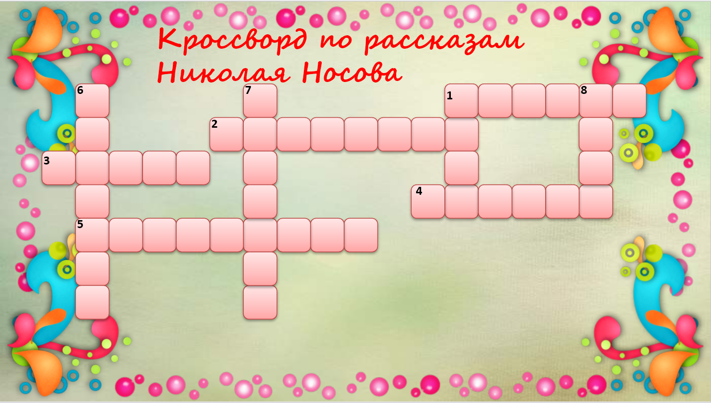

**По горизонтали**

1. ***Герой этого рассказа Федя Рыбкин насмешил весь класс. (Клякса)***
2. ***Герой этого рассказа Бобка из-за порванных штанов научился сам пришивать пуговицы. (Заплатка)***
3. ***«Живая ...» (Шляпа)***
4. ***«Федина ...» (Задача)***
5. ***Как называется рассказ, герои которого соревновались «кто кого переврёт»? (Фантазеры)***

***По вертикали:***

***1. «Мишкина ...» (Каша)***

***6. Название этого рассказа произошло от названия предмета, который купили Мишка и его друг Коля. (Телефон)***

***7. Герои этого рассказа перепутали предмет, который они отковыряли от окон, с пряником, и из-за этого в кинотеатре на этот предмет сел незнакомый гражданин... (Замазка)***

***8. Герой этого рассказа выстрелом из пистолета напугал старушку. (Саша)***

**Конкурс «Бюро находок»**

Дети называют предмет и называют его хозяина, т.е. кому он принадлежит.

Пилюлькин – термометр, Винтик – гаечный ключ,

Незнайка – пёстрый галстук, Тюбик – кисточка,

Пулька – ружьё, Знайка – очки,

Сиропчик – банка варенья.

**КОНКУРС «Ты – мне, я – тебе».**

Капитаны команд задают по одному вопросу команде соперников.

Вопросы для 1 команды:

1.Из какого рассказа можно узнать рецепт приготовления каши?  
(«Мишкина каша»)

2. Какой способ перевозки собак предлагается в одном из рассказов?  
(в чемодане «Дружок»).

3.Как называется книга, герои которой маленькие весёлые человечки? («Приключения Незнайки и его друзей»).

4. Как называется город, где жили весёлые коротышки? (Цветочный).

5. Как звали механиков из Цветочного города? (Винтик и Шпунтик)

***Вопросы для 2 команды:***

1.Какие предметы взяли Вова и Вадик чтобы обороняться от шляпы? (Кочерга и лыжная палка).

2. Где сидел кот Васька, когда на него упала шляпа? (У комода).

3.Кто пришёл к Барбосу в гости? (Бобик).

4.В каком журнале Н.Носов напечатал свой первый рассказ? (“Мурзилка”.)

5. Как называется рассказ, в котором Мишутка и Стасик сочиняли небылицы. (“Фантазеры”.)

**«Звёздный час» ИГРА ДЛЯ ЗРИТЕЛЕЙ** (команды в это время готовятся к домашнему заданию).

Каждый игрок, первый правильно ответивший на вопрос, получает звезду. В конце игры победители получают призы.

Как называется книга, герои которой маленькие весёлые человечки? (Приключения Незнайки и его друзей)

Кто пришёл к Барбосу в гости? (Бобик)

Как называется город, где жили весёлые коротышки? (Цветочный)

Кто оказался «живой шляпой»? (Котёнок Васька)

Как называлась речка, на которой стоял Цветочный город? (Огурцовой)

Кто из героев Николая Носова варил кашу? (Мишка)

Кто был главным героем в Цветочном городе? (Незнайка)

Как звали механиков из Цветочного города? (Винтик и Шпунтик).

Какое название детской игры является названием книги Н.Носова? (Прятки)

В каком рассказе Носова Витя все время прятался, а Славик его искал. («Прятки»).

Где спрятался Витя в рассказе Носова? (В посудном шкафчике).

Мама оставила Мишу дома и за хорошее поведение обещала ему…что? (Леденец).

У кого из малышей одежда была похожа на шахматную доску? (У Сиропчика)

Что разбил Миша в рассказе «Леденец»? (Сахарницу).

Назовите настоящее имя поэта Цветика. (Пудик)?

А что случилось с леденцом Миши? (Съел).

Как «собирали» грибы и орехи коротышки из Цветочного города? (Пилили пилой).

Что Котька сделал с горкой? (Посыпал горку песком)

С помощью чего Знайка определял направление, в котором летел шар? (С помощью компаса).

Где застрял Вовка в рассказе «Прятки»? (В комоде).

Чем стреляло ружьё у охотника Пульки? (Пробками).

Чем Вовка и Вадик кидали в «живую» шляпу? (Картошкой).

Что выращивали малышки в Цветочном городе? (Арбузы).

На чем хотел покататься Котька в рассказе «Горка»? (На коньках).

Из чего были сделаны парашюты у малышей, когда они прыгали  
с воздушного шара? (Из одуванчиков).

В какую игру играли мальчики в рассказе «Находчивость»? (В прятки).

Как назывался танец, который танцевальный ансамбль показал   
на балу? (Репка).

За что ребята в рассказе «Находчивость» были наказаны и сидели дома? (Разбили сахарницу).

Что предложила Синеглазка Незнайке при расставании? (Писать письма).

Как Славик догадался, что Витя спрятался в посудном шкафчике? (Посуда стояла на полу).

Какую песенку сочинил Цветик? (Про кузнечика).

В рассказе «Живая шляпа» кто сидел под шляпой? (Котенок).

Почему город, где жили одни малыши, назывался Змеёвка? (Жители города любили запускать бумажных змеев).

Смог Котька залезть на горку? (Нет).

Что не любил Торопыжка в своей одежде? (Пуговицы).

Как звали котенка в рассказе «Живая шляпа»? (Васька).

На чём работал автомобиль механиков Винтика и Шпунтика? (На газированном сиропе).

Котька испортил горку, а что было дальше? (Ребята снова посыпали горку снегом и полили водой).

В чьём доме оказался Незнайка после падения воздушного шара? (В доме Синеглазки).

С кем пошел гулять Славик в рассказе «Прятки»? (С Бобиком).